Установка шрифта Liberation Serif для документов Word.

- Перейдите в окно настройки шрифтов, нажав кнопку, обозначенную на рисунке.

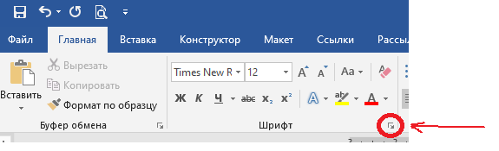

- Выберите шрифт Liberation Serif, нажмите кнопку «По умолчанию», укажите опцию для всех документов, основанных на шаблоне Normal и подтвердите кнопкой «OK».

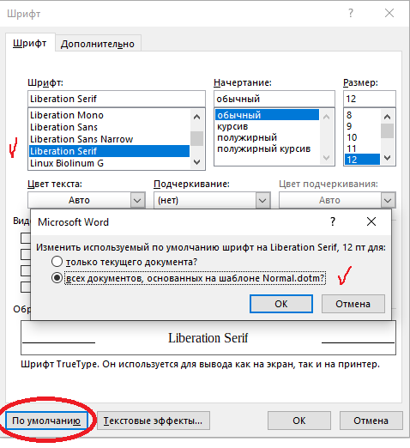

Установка шрифта Liberation Serif для документов Excel.

- Выберите пункт меню «Файл».

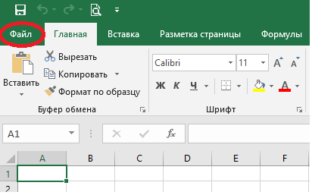

- Перейдите в раздел «Параметры».

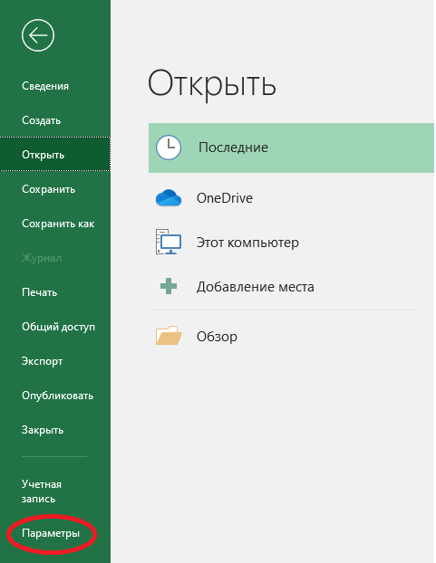

- Выберите шрифт Liberation Serif и подтвердите кнопкой «OK».


